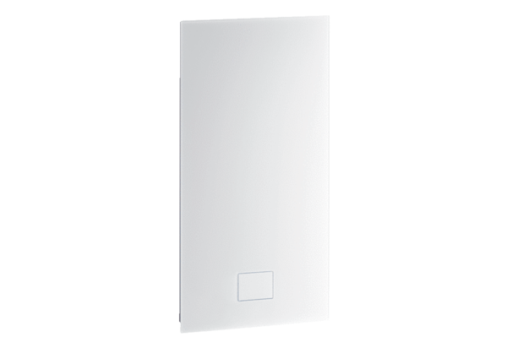Fedél WS 75 UPGACsomagolási egység: 1 darabVálaszték: K
Termékszám: 0093.1619Gyártó: MAICO

